**Отчет о Едином уроке Безопасности в сети Интернет.**

С 30 октября 2018 года  в МКОУ «Нюгдинская СОШ Х.Д.Авшалумова» прошли мероприятия в 1-11 классах, в рамках Единого урока Безопасности школьников  в сети Интернет.

Для учащихся 1-4 классов учителями начальных классов была показана   «Сказка о золотых правилах безопасности в сети  Интернет». Дети в конце мероприятия составили памятку **Безопасность в сети  Интернет**.

**Памятка для обучающихся.**

1. Всегда помни свое Интернет — королевское имя (e-mail, логин, пароли) и не кланяйся всем подряд (не регистрируйся везде без надобности)!

2. Не поддавайся ярким рекламам-указателям и не ходи тропками путанными на подозрительные сайты: утопнуть в трясине можно!

3. Чтобы не забыть тропинку назад и вернуться вовремя, бери с собой Клубок волшебный (заводи себе будильник, садясь за компьютер)!

4. Если хочешь дружить с другими царствами-государствами, изучай полезные социальные сервисы, они помогут тебе построить «Мой королевский мир», свой царский блог, форум для глашатаев важных – друзей званых!

5. Не забывай обновлять антивирусную программу – иначе вирус Серый Волк съест весь твой компьютер!

6. Не скачивай нелицензионные программные продукты – иначе пираты потопят твой корабль в бурных волнах Интернета!

Обсуждение сказки помогло младшим школьникам определить собственную позицию организации работы в сети Интернет.

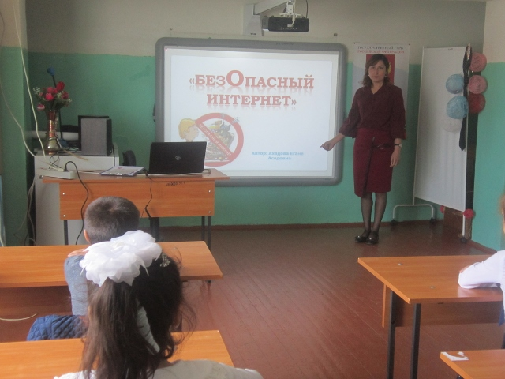

В 5-11 классах  учителем информатики Мирзоевым М.Б. был проведен  просмотр социального ролика  по теме «Безопасность в  Интернете».

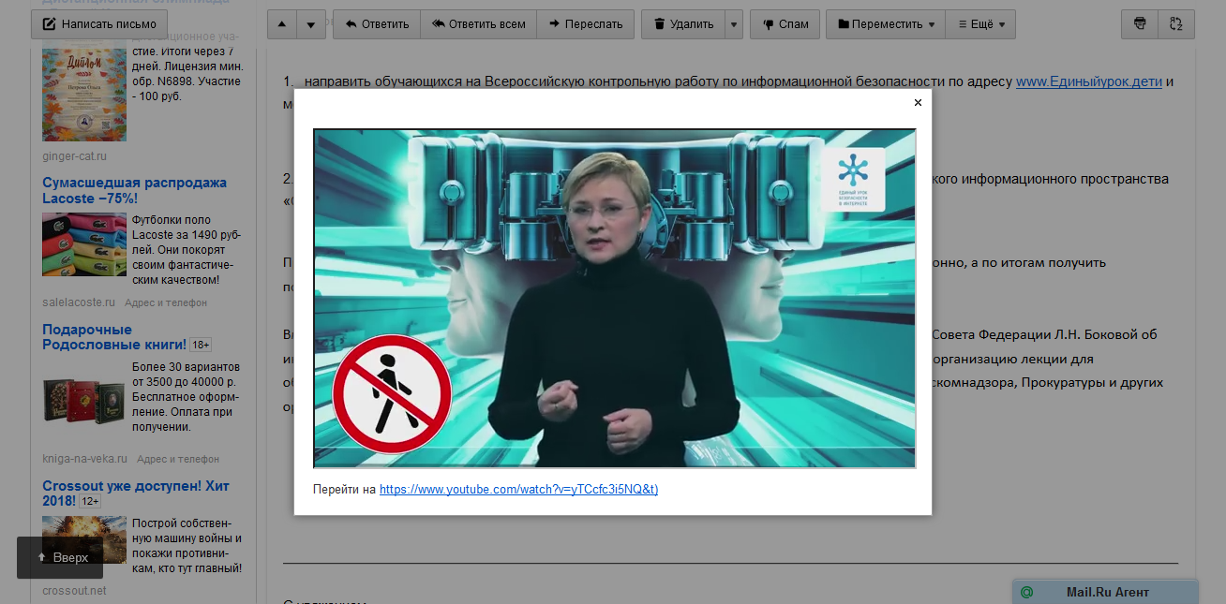

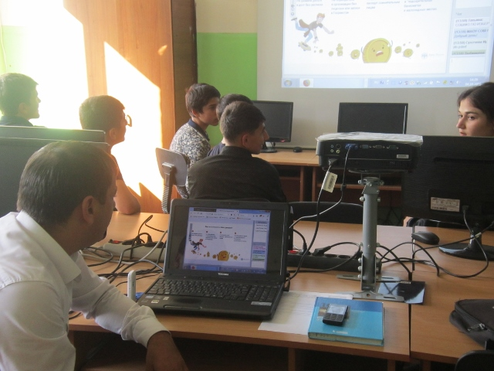

 Учащиеся познакомились с правилами ответственного и безопасного поведения в современной информационной среде и способами защиты от противоправных посягательств в сети Интернет, а также научились общаться в социальных сетях (сетевой этикет), не обижая своих виртуальных друзей, и избегать выкладывания в сеть компрометирующую информацию или оскорбительные комментарии и т.д. Распознавать типы вирусов и находить способы профилактики их появления и борьбы с ними.

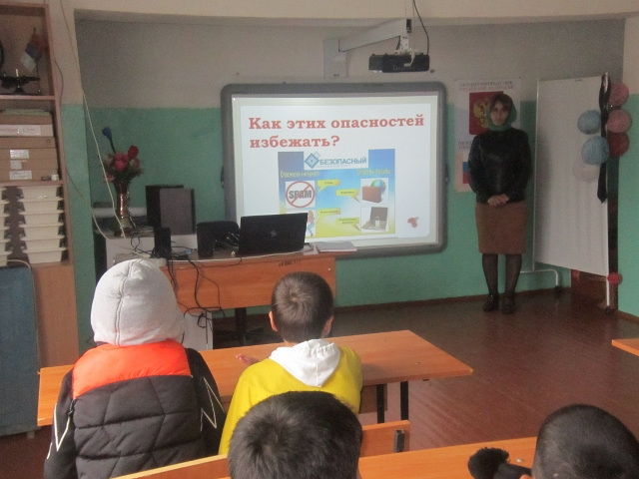

Во 2б, 5а и 5б классах классными руководителями Ахадовой Е.А и Амахановой У.А. и Руфиевой Т.К. проводилось анкетирование. Для изучения проблемы безопасности в сети Интернет и отношения к ней подростков разрабатываются анкеты, позволяющие проанализировать современную ситуацию в образовательной среде.

Анкетирование предполагается проводить в форме анонимного опроса как на бумажных носителях, так и в электронном виде.

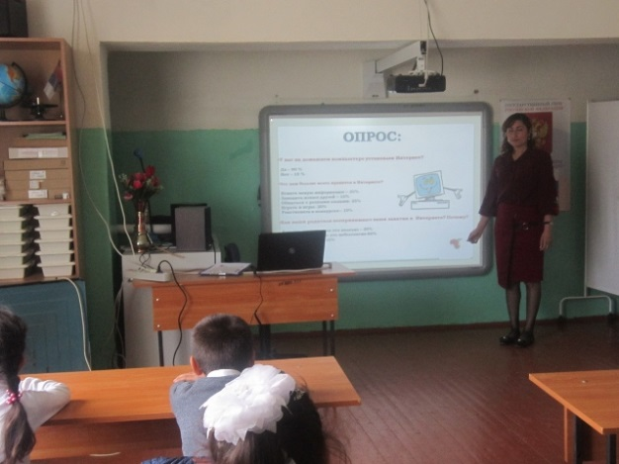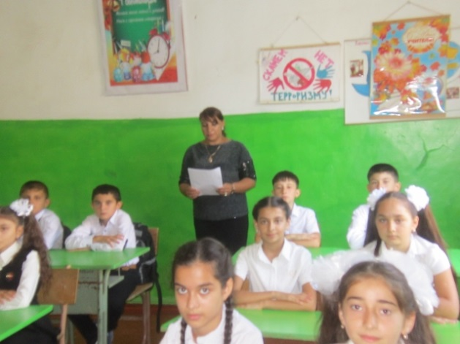

**Анкета  «Осторожно, вирус!»**

**Что является основным каналом распространения компьютерных вирусов?**

1.    Веб-страницы

2.    Электронная почта

3.    Флеш-накопители (флешки)

**Для предотвращения заражения компьютера вирусами следует:**

1.    Не пользоваться Интернетом

2.    Устанавливать и обновлять антивирусные средства

3.    Не чихать и не кашлять рядом с компьютером

**Если вирус обнаружен, следует:**

1.    Удалить его и предотвратить дальнейшее заражение

2.    Удалить его и предотвратить дальнейшее заражение

3.    Удалить его и предотвратить дальнейшее заражение

4.    Установить какую разновидность имеет вирус

5.    Установить какую разновидность имеет вирус

6.    Установить какую разновидность имеет вирус

7.    Выяснить как он попал на компьютер

**Что не дает хакерам проникать в компьютер и просматривать файлы и документы:**

1.    Применение брандмауэра

2.    Обновления операционной системы

3.    Антивирусная программа

**Какое незаконное действие преследуется в России согласно Уголовному Кодексу РФ?**

1.    Уничтожение компьютерных вирусов

2.    Создание и распространение компьютерных вирусов и вредоносных программ

3.    Установка программного обеспечения для защиты компьютера.

**Анкета  «Осторожно, Интернет!»**

**1. Какую информацию нельзя разглашать в Интернете?**

1.    Свои увлечения

2.    Свой псевдоним

3.    Домашний адрес

**2. Чем опасны социальные сети?**

1.    Личная информация может быть использована кем угодно в разных целях

2.    При просмотре неопознанных ссылок компьютер может быть взломан

3.    Все вышеперечисленное верно

**3.    Виртуальный собеседник предлагает встретиться, как следует поступить?**

1.    Посоветоваться с родителями и ничего не предпринимать без их согласия

2.    Пойти на встречу одному

3.    Пригласить с собой друга

**4.    Что в Интернете запрещено законом?**

1.    Размещать информацию о себе

2.    Размещать информацию других без их согласия

3.    Копировать файлы для личного использования

**5. Действуют ли правила этикета в Интернете?**

1.    Интернет — пространство свободное от правил

2.    В особых случаях

3.    Да, как и в реальной жизни.

